A agência de turismo “Novos Horizontes” viu que estava crescendo e com isso surgiu a necessidade de criar um sistema para gerenciar as passagens, voos, hotéis, entre outras coisas. A equipe da empresa fez um levantamento sobre os requisitos da empresa para tal sistema e a conclusão foi:

* O cliente deve fornecer dados como o endereço, nome, cpf, telefone, email, data de nascimento, sexo e ao cadastro do cliente o sistema vai gerar um código para esse cliente que vai servir para a identificação dele . Esses dados vão ser armazenados como identificação e comunicação com o cliente caso algum imprevisto aconteça.
* As passagens devem conter o preço, número do bilhete, a data de partida e de volta da viagem, local de partida e de chegada e tipo.
* O cliente pode comprar várias passagens e a passagem só pode pertencer a um cliente.
* No momento da compra o cliente deverá informar o peso da bagagem, e vai ser lhe informado a data de aquisição e valor pago.
* Os tipos de passagens deverão ter um código que servirá como identificador e deverão ter um nível de qualidade.
* Uma passagem poderá ter apenas um tipo, e um tipo poderá ter várias passagens.
* Os voos devem ter data e hora de embarque, data e hora desembarque, endereço do aeroporto onde o embarque acontecerá e o aeroporto onde o desembarque irá ocorrer, número do voo, número do assento e um código que servirá para identificação.
* Uma passagem pode estar relacionada com um ou mais voo, e um voo pode ter várias passagens relacionadas a ele.
* O voo chegará a uma cidade, que deverá ter um código, umas coordenadas que servirá para a localização via GPS e nome. O voo viaja para uma cidade, e a cidade pode receber um ou mais voos.
* O cliente também poderá viajar para a cidade por conta própria sem precisar das passagens, apenas do hotel e da hospedagem. Logo o cliente poderá viajar para uma ou mais cidades, e a cidades pode receber vários clientes.
* A cidade poderá conter pontos turísticos, que deverão ter um código, um endereço, um nome, uma classificação e um horário de funcionamento. A cidade poderá ter nenhum ou vários pontos turísticos, e os pontos turísticos pertencem a uma cidade.
* A cidade também poderá conter hotéis que deverão fornecer dados como, nome, classificação, horário de check-in e check out, endereço, descrição geral e um código que servirá como identificador.
* A cidade poderá ter nenhum ou vários hotéis e um hotel poderá estar em apenas uma cidade.
* As hospedagens deverão ter o tipo, a estadia, o número do quarto, o preço e um código que servirá como identificador.
* Uma hospedagem poderá estar relacionada com apenas um hotel, mas um hotel poderá ter várias hospedagens.
* O cliente deverá informar a data de início e de término da hospedagem, a quantidade de dependentes e lhe será informado o valor pago.
* Um cliente poderá alugar uma ou mais hospedagens e cada hospedagem pertencerá a um cliente.
* Os tipos de hospedagem deverão ter um código que servirá como identificador, a quantidade de camas e o nível de qualidade.
* Uma hospedagem poderá ser apenas de um tipo, e um tipo poderá ter várias hospedagens.

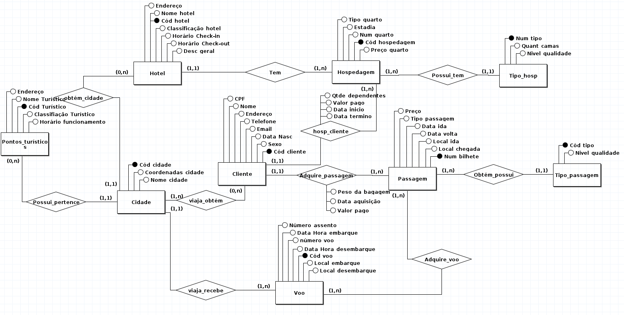

Tipo_hosp (Num_Tipo, Quant_camas, Nivel_qualidade)

Tipo_passagem (Cód_tipo, Nivel_qualidade)

Cliente (Cód_cliente, CPF, Nome, Endereço, Telefone, Email, Data_Nasc, Sexo)

Cidade (Cód_cidade, Coordenada_cidade, Nome_cidade)

Hospedagem (Cód_hospedagem, Tipo_quarto, Estadia, Num_quarto, Preço_quarto, Num_tipo, Cód_hotel)

Num_tipo referencia Tipo_hosp

Cód_hotel referencia Hotel

Hotel (Cód_hotel, Endereço, Nome_hotel, Classificação_hotel, Horário_Check-in, Horário_Check_out, Desc_geral, Cód_cidade)

Cód_cidade referencia Cidade

Pontos_turísticos (Cód_Turístico, Endereço, Nome_Túristico, Classificação_Turístico, Horário_funcionamento, Cód_cidade)

Cód_cidade referencia Cidade

Passagem (Num_bilhete, Preço, Tipo_passagem, Data_ida, Data_volta, Local_ida, Local_chegada, Cód_tipo)

Cód_tipo referencia Tipo_passagem

Voo (Cód_voo, Número_assento, Data_Hora_embarque, número_voo, Data_Hora_desembarque, Local embarque, Local desembarque, Cód_cidade)

Cód_cidade referencia Cidade

Adquire_passagem(Cód_adquire_passagem, Data_aquisição, Valor_pago, Peso_da_bagagem, Cód_cliente, Num_bilhete)

Cód_cliente referencia cliente

Num_bilhete referencia Passagem

hosp_cliente (Cód_cliente_hospedagem, Valor_pago, Data_inicio, Data_termino, Qtde_dependentes, Cód_cliente, Cód_hospedagem)

Cód_cliente referencia Cliente

Cód_hospedagem referencia Hospedagem

viaja_obtém (Cód_cidade_cliente, Cód_cidade, Cód_cliente)

Cód_cidade_referencia Cidade

Cód_cliente referencia Cliente

Adquire_voo (Cód_adquire_voo, Num_bilhete, Cód_voo)

Num_bilhete referencia Passagem

Cód_voo referencia Voo